2018年湖北省武汉市中考
物理试题
(满分：70分；考试时间：60分钟；g取10N/kg)
第I卷(选择题，共36分)
一、选择题(共12小题，每小题3分，满分36分；每小题只有一个符合要求的选项。)
9.(2018·武汉)如图所示的四种光现象，是由光的反射形成的是( )
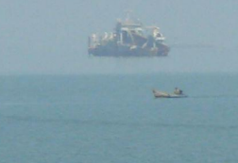
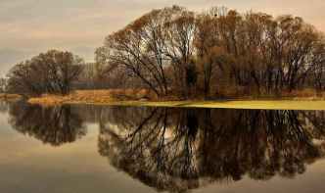

A.透过树丛的光束 B.雨后的彩虹 C.水中的倒影 D.海市蜃楼
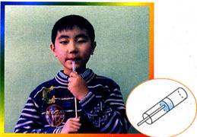
10.(2018·武汉)如图所示，在筷子上捆一些棉花，做一个活塞，用水蘸湿棉花后插入两端开口的竹管中，用嘴吹管的上端，可以发出悦耳的哨音，上下推拉活塞，并用相同的力吹管的上端时，下列说法错误的是( )
A.哨音是由管内空气振动产生的 B.哨音是通过空气传到别人耳朵的
C.向上推活塞时，吹出的哨音响度会变大 D.向下拉活塞时，吹出的哨音音调会变低
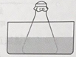
11.(2018·武汉)关于能量和能源，下列说法错误的是( )
A.电能必须通过消耗一次能源才能得到，是二次能源
B.我们今天使用的煤、石油、天然气，都是化石能源
C.能量的转化和转移有时是有方向性的
D.自然界的能量是守恒的，它既不能创生，也不会消灭
12.(2018·武汉)在室温下，用绷紧的橡皮膜把一个空锥形瓶的瓶口封上，然后把瓶子放入热水中，如图所示，橡皮膜会向外凸。下列关于瓶内气体的描述错误的是( )
A.分子的无规则运动会加剧 B. 内能会增大
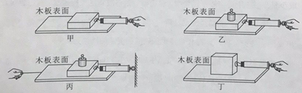
C.质量会不变 D.压强会减小
13.(2018·武汉)在做“研究影响滑动摩擦力大小的因素”的实验中，有的同学提出滑动摩擦力的大小与接触面积有关。要做这项研究，可选取下图中的两个实验是( )
A.甲与乙 B.甲与丁
C.乙与丙 D.丙与丁
14.(2018·武汉)生活中人们常常利用物体的惯性。下列描述正确的是( )
A.标枪运动员通过助跑提高成绩，利用了运动员自身的惯性
B.紧固锤头时撞击锤柄的下端，利用了锤柄的惯性
C.拍打窗帘清除上面的浮灰，利用了窗帘的惯性
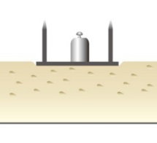
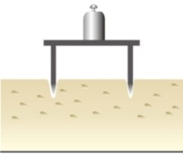
D.将脸盆里的水发出去，利用了水的惯性
甲
乙
15.(2018·武汉)如图所示，“探究影响压力作用效果的因素”的实验中，下列说法正确的是( )
①中乙两次实验中，小实对海绵压力的大小相等中
②甲图中小桌对海绵压力作用的效果比乙图中的明显
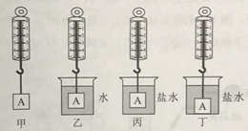
③甲、乙两次实验，说明压力作用的效果跟压力的大小有关
④为了完成整个实验，可以将乙图中的砝码取下来，并将看到的实验现象和甲图中的对比
A.①② B.①②④ C.①③④ D.②③④
16.(2018·武汉)下图是“探究浮力的大小跟哪些因素有关”的几个实验情景。实验甲、丙和丁中，弹簧测力计的示数分别为4.0N、2.8N和2.5N。若盐水的密度为1.2×10³kg/m³，则下列结论正确的是( )
A.物体A的密度为3.2×10³kg/m³
B.实验乙中，物体A受到的拉力为1.0N
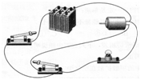
C.实验丙中，弹资测力计的示数比乙中小0.5N
D.实验丁中，容器底部受到的压力大于0.3N
17.(2018·武汉)下列电路图中，与实物电路对应的是( )
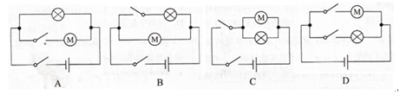

18.(2018·武汉)一种试电笔的构造如右图所示，下列关于它的作用和使用描述正确的是( )
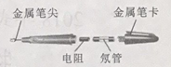
A.试电笔可用来测试物体是带正电还是带负电
B.试电笔通常也用来检查电气设备的外壳是否带电
C.使用时手指不能碰到金属笔卡
D.使用时人不会触电是因为试电笔氖管中的氖气不会导电
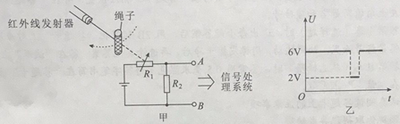
19.(2018·武汉)为了能自动记录跳绳的次数，某科技小组设计了一种自动计数器，其简化电路如图甲所示。R₁是一种光敏元件，每当绳子挡住了射向R₁的红外线时，R₁的电阻会变大，自动计数器会计数一次，信号处理系统能记录AB间每一时刻的电压。若已知电源电压为12V，某一时段AB间的电压随时间变化的图象如图乙所示，则下列说法正确的是( )
A.AB两端电压为6V时，跳绳自动计数器会计数一次
B.绳子挡住了射向R₁的红外线时，R₁和R₂的阻值相等
C.绳子没有挡住射向R₁的红外线时，R₁的阻值是R₂的3倍
D.绳子挡住了射向R₁的红外线时，R₁的阻值会变为原来的5倍
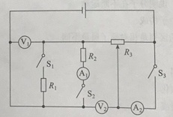
20.(2018·武汉)如图所示电源电压U保持不变。当开关S₂闭合、S₁和S₃断开，滑动变阻器的滑片在最右端时，电路的总功率为P₁，再将滑片滑至最左端，有一只电表的示数变为原来的1/5；当开关S₁和S₃闭合、S₂断开，滑动变阻器的滑片从最右端滑至中点时，R₃的功率增大了0.05W，且滑片在中点时，电压表V₁的示数为U₁；当所有开关闭合，滑动变阻器的滑片在最左端时，电路的总功率为P₂，两只电流表示数相差0.3A。已知P₁:P₂=2: 15，下列结论正确的是( )
A.P₂=5.4W B.U=12V C.U₁=6V D.R₂=20Ω

第Ⅱ卷(非选择题，共34分)
二、非选择题(共7小题，满分34分。)
21.(2018·武汉)(3分)2018年4月1日，“光谷量子号”有轨电车开始载客试运营，开通了交路1和交路2两条线路。交路2全长的20km，若电车每次跑完全程需要50min，则电车的平均速度为＿＿＿＿＿km/h。“光谷最子号”采用了能量回收系统，例如电车下坡时，为了保持匀速运动，会带动发电机发电进行“刹车”，即将＿＿＿能转化为＿＿＿＿能供电车使用。更加节能环保。
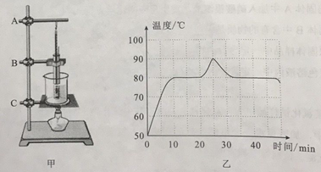
22.(2018·武汉)(3分)今年3月，武船集团打造的世界上最大的矿砂船圆满完工，这艘矿砂船的排水量为40万吨，它在海水中满载航行时，船及所装货物总重G为＿＿＿＿N，所受浮力F_{浮}＿＿＿＿＿选填“大于”“等于”或“小于”)G，它由密度较小的水域驶向密度较大的水域时，船身会＿＿＿＿＿。
23.(2018·武汉)(4分)图甲是观察物质熔化和凝固现象的实验装置，图乙是根据实验数据绘制的温度随时间变化的图象。
(1)安装图甲所示的器材时，先确定＿＿＿＿＿(选填“铁棒A”“铁夹B”或“铁圈C”)的位置，实验中，需要观察试管内物质的＿＿＿＿＿，并记录温度和加热时间。
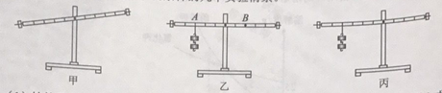
(2)分析图乙可知，该物质的凝固点为＿＿＿＿＿，该物质第40min的内能＿＿＿＿＿(选填“大于”、“等于”或“小于”)第20min的内量。
24.(2018·武汉)(4分)下图是探究杠杆平衡条件的几个实验情景。
(1)挂钩码前，杠杆在如图甲所示的位置静止，此时杠杆＿＿＿＿＿(选填“达到”或“没达到”)平衡状态，接下来应向＿＿＿＿＿(选填“左”或“右”)调节杠杆两端的螺母，使杠杆保持水平开静止。
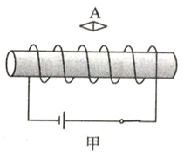
(2)如图乙所示，A点挂有2个质量均为50g的钩码，为了让杠杆在水平位置平衡，应在B点挂＿＿＿＿个质量均为50g的钩码。
(3)将杠杆的支点移到如图丙所示的位置，为了让杠杆在水平位置平衡，请你在杠杆上面出最小动力F的示意图。
25.(2018·武汉)(4分)图甲是“探究通电螺线管外围的磁场分布”的实验装置。
(1)为了使通电螺线管的磁场＿＿＿＿＿，可以在螺线管中插入一根铁棒。
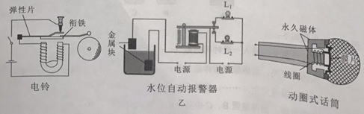
(2)闭合开关，小磁针A静止后的指向如图甲所示，小磁针的左端为＿＿＿＿＿极。在通电螺线管四周不同位置摆放多枚小磁针后，我们会发观通电螺线管外部的磁场与＿＿＿＿＿磁体的磁场相似。
(3)如果把一根导线换成螺线管，再在螺线管内插入铁芯，就制成了一个电磁铁，图乙所示的实例中没有应用到电磁铁的是＿＿＿＿＿(实例名称)。
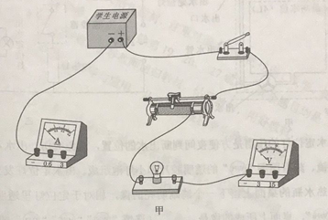
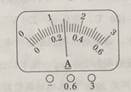
26.(2018·武汉)(6分)某同学利用图甲所示的器材测量小灯泡的电功率。实验中电源电压保持不变，滑动变阻器的规格为“100Ω，0.5A”，小灯泡的额定电压为2.5V。
(1)如图甲所示，电路中还有两根导线没有连接，请你将电路连接完整。(要求导线不允许交叉)
序号 | 1 | 2 | 3 | 4
U/V | 2.1 | 1.3 | 0.1 | 3.0
I/A | 0.26 | 0.11 | 0.05 | 0.3
(2)该同学连接好电路后，按正确的步骤进行实验。小灯泡正常发光时，电流表的示数如图乙所示，则小灯泡的额定电流是＿＿＿＿＿A，额定功率是＿＿＿＿＿W。
(3)该同学继续进行实验，记录的部分数据如下表所示，其中有一组数据明显存在错误，这组数据是＿＿＿＿＿(填数据序号)。剔除掉这组错误的数据，我们分析后可以得出实验中电源电压不会超过＿＿＿＿＿V。
27.(2018·武汉)(10分)图甲是某种电动出水的电热水瓶的结构剖面图，图乙是它的电路示意图，其中电源板的作用是将220V的交流电变成低压直流电，供出水电动机和出水定位灯使用。
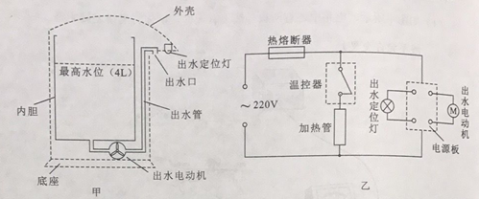
(1)出水定位灯的作用是方便夜间判断出水的位置，避免烫伤。出水定位灯是由小凸透镜、刻有图案“WH”的透明胶片和小灯泡组成。出水定位灯发光时，会在放置电热水瓶的桌面上留下个清晰明亮的像，相对于定位灯里透明胶片上的图案“WH”，桌面上所成的像是＿＿＿＿＿(选填WH、HW、HM或MH)，而且这个像是＿＿＿＿＿(选填“放大”、“等大”或“缩小”的。
(2)该电热水瓶的说明书上标注12分钟快速沸腾的条件：水温25 C，水量4kg，沸腾温度100 C，电压220V。若加热管的电阻为24.2Ω，则在此快速沸腾的条件下，该电热水瓶的加热效率为多少?
(3)己知圆柱形内胆的底面积为250cm²，出水口比最高水位高3cm。当内胆中装有2L水时，按住出水开关20s，出水电动机恰好能抽出1L的水。若不计出水管的体积和水的流速，则出水电动机的输出功率约为多少瓦?

一、选择题
题号 | 9 | 10 | 11 | 12 | 13 | 14 | 15 | 16 | 17 | 18 | 19 | 20
答案 | C | C | C | D | D | D | A | D | B | B | D | A
二、非选择题
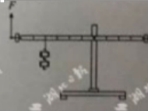
21. 24，机械，电
22.4×10³，等于，上浮
23.铁圈C，状态；80℃，小于
24.达到，右；3；最小动力F示意图如右图所示。
25.加强；S，条形；动圈式话筒。
26.(1)电路连接如右图(2)0.28，0.7；(3)2，5.1
27
